**CONJUNTOS**

1. **CONCEITO**

É uma coleção de elementos. Sendo considerado um dos conceitos mais básicos da matemática. É uma reunião de elementos que podem, ou não, possui característica em comum, desde que estejam determinados em um espaço fechado.

Um elemento é cada um dos objetos que formam um conjunto.

Por exemplo, um pote de doces pode caracterizar um conjunto de balas ou ainda uma banda pode ser descrita como um conjunto de músicos. Da mesma maneira, pode-se dizer que os números {0, 2, 4, 6, 8, 10…} formam um conjunto de números pares.

No final do século XIX, o matemático George Cantor (1845-1918) deu início ao estudo da Teoria dos Conjuntos. Um conjunto pode ser considerado bem definido quando é possível identificar os seus componentes. No exemplo anterior, poderíamos dizer que o número 20 faz parte do conjunto? Vamos analisar esse elemento: o número 20 é par? Sim, então o número 20 faz parte do conjunto dos números pares. Podemos simplificar a linguagem chamando o conjunto dos números pares de *P*. Então:

***P = {conjunto dos números pares} ⇒ P= {0, 2, 4, 6, 8, 10...}***

Um conjunto pode ter um número finito de elementos (conjunto finito), ou pode ser formado por infinitos elementos (conjunto infinito), podendo também ser unitário A={1} ou vazio (φ ou { }).

Há ainda, na resolução de problemas e equações, o conjunto que deve conter todas as soluções possíveis, o conjunto universo.

1. **CONJUNTO VAZIO**

O conjunto vazio é um subconjunto de qualquer conjunto dado.

1. **REPRESENTAÇÃO DE CONJUNTOS**

É possível descrever o mesmo conjunto de três maneiras diferentes, por:

1. **Extensão:** é quando escrevemos um conjunto por extenso, isto é, enumerando um a um os seus elementos. Ideal para conjuntos pequenos e finitos.

**Ex.:**A = {a, e, i, o, u}

1. **Compreensão:** é quando representamos um conjunto utilizando uma característica própria dos seus elementos.

**Ex.:**A = {x / x é vogal}

1. **Representação gráfica:** peloDiagrama de Venn e Euler. É quando representamos os elementos de um conjunto dentro de qualquer figura ou forma geométrica.

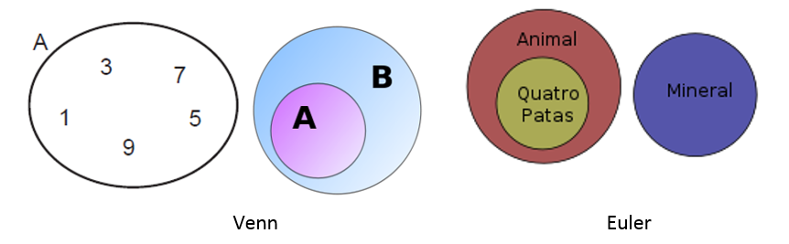

1. **CONCEITOS ESSENCIAIS**

* **Conjunto**: representa uma coleção de objetos, geralmente representado por letras *maiúsculas*;
* **Elemento**: qualquer um dos componentes de um conjunto, geralmente representado por letras *minúsculas*;
* **Pertinência**: é a característica associada a um elemento que faz parte de um conjunto. Se ‘a’ é um elemento do conjunto ‘A’ podemos dizer que o elemento ‘a’ pertence ao conjunto ‘A’ e podemos escrever ‘a ∈ A’. Se ‘a’ **não** é um elemento de ‘A’, nós podemos dizer que o elemento ‘a’ não pertence ao conjunto ‘A’ e podemos escrever ‘a A’.

1. **NOTAÇÃO DE CONJUNTOS**

A notação padrão em Matemática lista os elementos separados por vírgulas e delimitados por chaves.

Ex.: A = {1,2,3}, X = {b, c, d, e}, B = {carro, moto, bicicleta}, F = {maçã, uva}, C = { }

1. **RELAÇÃO ENTRE CONJUNTOS**

Uma relação é uma correspondência (ou associação) entre elementos de dois conjuntos não vazios. Mais especificamente, seja *R* uma relação definida do conjunto A com o B. o conjunto A é denominado **conjunto de partida** e o conjunto B denominado **conjunto de chegada**.

1. **Relação de pertinência**

É a relação entre um elemento e um conjunto, ou seja, se um elemento pertence (∈) ou não pertence (∉) a esse conjunto.

Ex.: 3 ∈ A; pois A= {1,3,5,7}, 4 ∉ A; pois A= {1,3,5,7}

1. **Relação de igualdade**

É dito que dois ou mais conjuntos são iguais quando todos os elementos de ambos correspondem aos demais, ou seja, são idênticos.

Ex.: A = {1, 2, 3, 4}, B = {4, 3, 2, 1}, se todos os elementos são iguais, logo A = B.

Por outro lado, se os elementos de A e B não fossem idênticos, diríamos que A ≠ B.

1. **Relação de inclusão/continência**

É a relação entre dois conjuntos, ou seja, se um conjunto é subconjunto (parte) de outro conjunto. Se analisarmos alguns conjuntos perceberemos que nem sempre serão iguais, mas algumas vezes todos os elementos de um conjunto estão inclusos em outro conjunto.

⊂ → lê-se: está contido

⊃ → lê-se: contém

⊄ → lê-se: não está contido

⊅ → lê-se: não contém

Entre conjuntos, é errado usar a relação de pertinência. Assim, utilizamos as relações de inclusão.

**Ex.:** A= {1,2,3} e B= {1,2} então B é subconjunto de A e representamos por B ⊂ A (B está contido em A).

A= {1,2,{3}}; então podemos afirmar que: {1} ⊂ A {2} ⊂ A {{3}} ⊂ A {4} ⊄ A

**Ex.2:** F = {0, 2, 4, 6, 8, ...}, G = {0, 1, 2, 3, 4, 5, 6, 7, 8, ...}

F ⊂ G - lê-se: F está contido em G.

G ⊄ F - lê-se: G não está contido em F

G ⊃ F - lê-se: G contém F.

Observação:

1. I) ∀ A, A ⊂ A
2. II) ∀ A, ∅ ⊂ A

Dentro de um conjunto, um outro conjunto pode ser tratado como um de seus elementos. Vejamos o exemplo a seguir:

{1, 2} é um conjunto, porém no conjunto

A = {1, 3, {1, 2}, 4} ele será considerado um elemento, ou seja, {1, 2} Pertence a A.

Uma cidade é um conjunto de pessoas que representam os moradores da cidade, porém uma cidade é um elemento do conjunto de cidades que formam um Estado.

1. **OPERAÇÕES COM CONJUNTOS**

De maneira semelhante ao que ocorre com os números, também existem operações matemáticas com conjuntos.

Essas operações recebem nomes diferentes, como: **união de conjuntos, intersecção de conjuntos, diferença de conjunto, conjunto complementar.** Todas essas operações são representadas por símbolos diferentes.

1. **União**

A união seria pegar todos os elementos de A e de B e unir em apenas um conjunto (sem repetir os elementos comuns). Ou seja, o conjunto formado pelos elementos que pertencem a pelo menos um dos conjuntos A e B.

A união entre dois conjuntos pode ser definida formalmente por: .

ou

Lê-se: “A união entre A com B, para todo x tal que x pertence a A **ou** x pertence a B”.

**Ex.:** Dados os conjuntos A = {0,1,2,3,4,8} e B = {2,4,6,8,9} , então AB = {0,1,2,3,4,6,8,9}.[1]

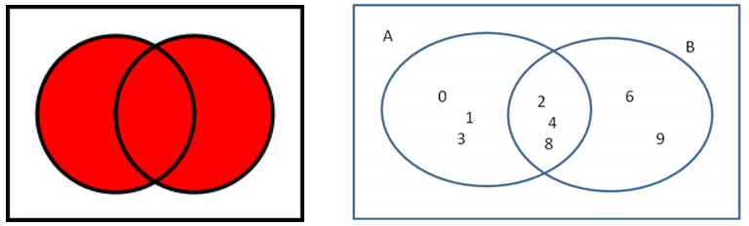

Logo, o número de elementos da união de AB é igual a 8 e anotamos por n(AB) = 8.

1. **Diferença**

Chama-se diferença A−B de dois conjuntos A e B quaisquer, o conjunto formado pelos elementos que pertencem a A e não pertencem a B.

A diferença entre dois conjuntos pode ser definida formalmente por (\ ou –): {\displaystyle A\setminus B=\{\forall x|x\in A\land x\notin B\}}

ou A B = {x | x ∈ A e x ∉ B}

Lê-se: “A diferença entre A e B, para todo x tal que x pertence A **e** x não pertence a B”.

Por exemplo: Dados os conjuntos A = {1,2,3,4,5,6} e B = {4,5,6,7,8} , temos: A−B = {1,2,3} e B−A= {7,8}.

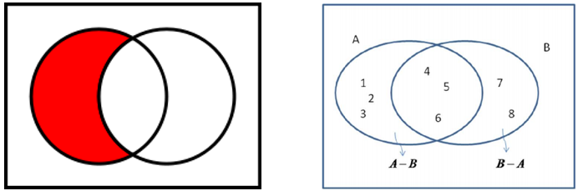

Veja mais exemplos:

{a, b, c} − {b, c, d} = { a}

{d, e, f} − {a, b, c} = {d, e, f }

1. **Interseção**

Quando queremos a interseção de dois conjuntos é o mesmo que dizer que queremos os elementos que eles têm em comum, isto é, os elementos "repetidos".

A definição formal da interseção é:

ou A B = {x | x ∈ A e x ∉ B}

Lê-se: “A interseção entre A e B, para todo x tal que x pertence A **e** x pertence a B”.

Por exemplo: Sejam os conjuntos A = {2,3,5,6,7,9} e B = {1,2,4,5,7,10} , então A B = {2,5,7}.

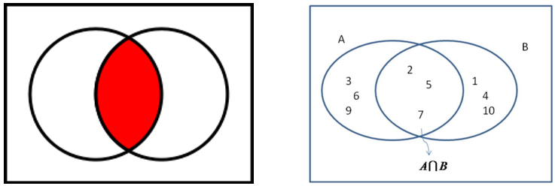

O conjunto A = {2,3,5,6,7,9} possui 6 elementos. O número de elementos do conjunto A é representado por n(A), assim n(A ) = 6.

O número de elemento de AB = {2,5,7} é 3 e anotamos por n (AB) = 3.

**Observação:**

Se os conjuntos A e B não possuem qualquer elemento comum, então eles são chamados **conjuntos disjuntos**. Neste caso, AB = φ . Por exemplo: Sejam os conjuntos A = {-1,3,4,5,7} e B = {2,10}, então: AB = φ, conjunto vazio.

Dentro da intersecção de conjuntos há algumas propriedades:

1. A intersecção de um conjunto por ele mesmo é o próprio conjunto: A ∩ A = A
2. A propriedade comutatividade na intersecção de dois conjuntos é: A ∩ B = B ∩ A.
3. A propriedade associativa na intersecção de conjuntos é: A ∩ (B ∩ C) = (A ∩ B) ∩ C
4. **Conjunto complementar**

É uma modalidade de diferença de conjuntos, que ocorre quando um conjunto está contido em outro.

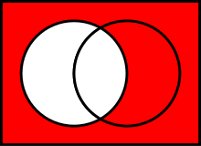

Observação: Se B é um subconjunto de A, então o conjunto diferença A−B é chamado complementar de B em relação à A e é representado por CAB ou ainda AC.

Por exemplo: Sejam os conjuntos A = {0,1,2,3,4,5,6,7} e B = {2,4,6,7} , então A−B = CAB = {0,1,3,5}

Ex2.: A = {2, 3, 5, 6, 8}, B = {6,8}  
B ⊂ A, então o conjunto complementar será CAB = A – B = {2, 3, 5}.

1. **CARDINALIDADE**

Cardinalidade é o número de elementos do conjunto.

Representação: n(A) = 3 (o número de elementos do conjunto A = { 0, 1, 3} é 3)

Cardinalidade da união: n(A ∪ B = n(A) + n(B) - n(A ∩ " B)

O número de elementos da união de dois conjuntos é igual à soma do número de elementos de cada conjunto, menos a quantidade de elementos repetidos.

1. **PRODUTO CARTESIANO**

Exemplo: dados os conjuntos A = {1, 2, 3, 4} e B = {3, 4, 5}, o produto cartesiano de A por B é o conjunto formado por todos os pares possíveis formados com os elementos de A e de B. Esses pares são chamados de ordenados, pois cada um é formado por um elemento de A e um elemento de B, nessa ordem.

Representação:



Ou ainda no diagrama ou plano cartesiano.

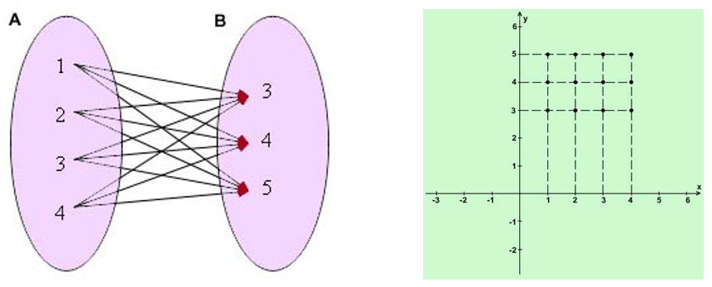

**SUBCONJUNTOS**

Um subconjunto é quando **todos os elementos** de um conjunto A qualquer pertencem a um outro conjunto B, diz-se, então, que A é um subconjunto de B, ou seja, A B. Observações:

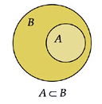

1. **Propriedades:**
2. O conjunto vazio, por convenção, é subconjunto de qualquer conjunto, ou seja, **(, (), ()**
3. **Reflexiva**: Todo o conjunto A é subconjunto dele próprio, ou seja (**)**, ou seja, está contido em si mesmo.
4. **Antissimétrica**: se o conjunto **(**e o conjunto **(**, então, o conjunto **(**, ou seja, eles têm os mesmos elementos.
5. **Transitiva**: se o conjunto **(**e o conjunto **(**, então, o conjunto **(**, ou seja, A será menor que C e todos os elementos de A estarão em C.

Considere os conjuntos A e B a seguir:

A = {**1, 2, 3, 4**} e B = {**1, 2, 3, 4**, 5, 6, 7}

Como pode-se perceber **todos elementos** do conjunto A estão dentro do conjunto B, portanto, pertencem ao conjunto B também. Então conclui-se que:

O conjunto A está **contido** em B, e que ele é um subconjunto de B, representado por: **()**.

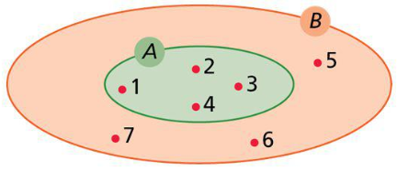

Figura 1 - Representação pelo Diagrama de Venn.

De forma análoga, pode-se dizer também que o conjunto B **contém** o conjunto A, representado por: **()**.

**Observação, o exemplo a seguir não é um subconjunto.**

**Ex1.: V = {x | x é vogal}, C = {a, b, c, d, e}, conclui-se que:**

O conjunto V = {**a**, **e**, i, o, u} e não é um subconjunto de C, pois todos os elementos de V, não pertencem a C. Ao analisar vemos que do conjunto V somente os elementos ‘**a**’ e ‘**e**’ estão no conjunto C.

E também o conjunto C não contém V, representado por: **(C ⊅ V)**.

**Ex2.: Se um conjunto A não é um subconjunto de B, dizemos que A não está contido em B.**

A = {1, 2, 3, 7}, B = {1, 2, 3, 4, 5, 6} e C = {0} então

A ⊄ B

C ⊄ V

C ⊄A

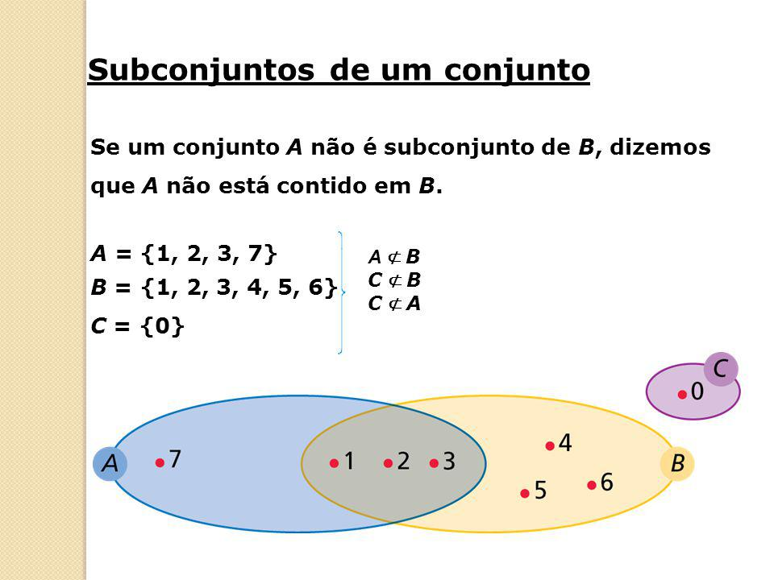

Figura 2 - Representação pelo Diagrama de Venn.

**Propriedade Transitiva**

É muito utilizada em silogismos[2], que é um argumento que consiste em duas premissas (afirmativas) para obter uma conclusão, ou seja, uma terceira afirmativa. Composto de três proposições declarativas — **premissa maior (P), premissa menor (p) e conclusão (c).**

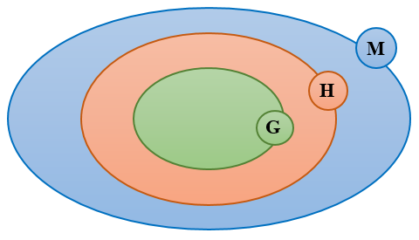

**Ex1.:**

**1ª. Premissa (maior)**: Todos os homens são mortais.

**2ª. Premissa (menor)**: Os gregos são homens.

**3ª premissa (conclusão):** Os gregos são mortais.

Figura 3 - Representação pelo Diagrama de Venn.

Então: **() e ()** então **()**.

No exemplo1, o conjunto de todos os homens é mais extenso do que o conjunto de todos os gregos, logo, a premissa maior é "Todos os gregos são mortais".

**Ex2.:**

Gatos, felinos, mamíferos

**1ª. premissa**: Todo gato é felino.

**2ª. premissa**: Todo felino é mamífero.

**3ª premissa ou conclusão:** Todo gato é mamífero.

**Ex3.:**

**1ª. premissa:** Todos os seres racionais são mortais.

**2ª. premissa:** Todos os filósofos são seres racionais.

**3ª. premissa:** Logo, todos os filósofos são mortais.

No exemplo acima, o conjunto de todos seres racionais é mais extenso do que o conjunto de todos os filósofos, logo, a premissa maior é "Todos os seres racionais são mortais".

Nas premissas, o termo maior (predicado da conclusão) e o termo menor (sujeito da conclusão) são comparados com o termo médio (termo comum às duas premissas):

Termo maior: mortais

Termo menor: filósofos

Termo médio: racionais

1. **Conjuntos das partes**

É um conjunto que possui todas as “partes” de um outro conjunto. Vamos definir para entender melhor.

Dado um conjunto A, dizemos que o seu conjunto de partes, representado por P(A), é o conjunto formado por todos os subconjuntos do conjunto A.

P(A) = {X | X é um subconjunto de A}

* 1. **Determinação do Conjunto de partes**

Vamos observar, com o exemplo a seguir, o procedimento que se deve adotar para a determinação do conjunto de partes de um dado conjunto A. Seja o conjunto **A = {2, 3, 5}.** Para obtermos o conjunto de partes do conjunto A, basta escrevermos todos os seus subconjuntos:

1. Subconjunto vazio: vazio, pois o conjunto vazio é subconjunto de qualquer conjunto.
2. Subconjuntos com um elemento: {2}, {3}, {5}.
3. Subconjuntos com dois elementos: {2, 3}, {2, 5} e {3, 5}.
4. Subconjuntos com três elementos: A = {2, 3, 5}, pois todo conjunto é subconjunto dele mesmo (propriedade reflexiva)

Assim, o **conjunto das partes** do conjunto **A** pode ser apresentado da seguinte forma:

P(A) = {vazio, {2}, {3}, {5}, {2, 3}, {2, 5}, {3, 5}, {2, 3, 5}}

* 1. **Número de elementos das partes**

Podemos determinar o número de elementos do conjunto de partes de um conjunto A dado, ou seja, o número de subconjuntos do referido conjunto, sem que haja necessidade de escrevermos todos os elementos do conjunto P(A). Para isso, basta partirmos da ideia de que cada elemento do conjunto A tem duas opções na formação dos subconjuntos: ou o elemento pertence ao subconjunto ou ele não pertence ao subconjunto e, pelo uso do princípio multiplicativo das regras de contagem, se cada elemento apresenta duas opções, teremos:

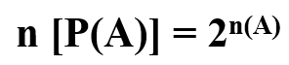

Figura 4 - Fórmula para encontrar o número de elementos das partes.

Observemos o exemplo anterior: o conjunto A = {2, 3, 5} apresenta três elementos e, portanto, é de se supor, pelo uso da relação apresentada, que n [P (A)] = 23 = 8, o que de fato ocorreu.

**Ex2.: A = {a} determine o conjunto das partes.**

P(A) = { **🡪** P(A) = 21 = 2 elementos

**Ex3.: B = {1, 2, 3} determine o conjunto das partes.**

**P(A) = {**, {1}, {2}, {3}, {1 ,2}, {1,3}, {2,3}, {1, 2, 3}**}** **🡪** P(B) = 23 = 8.

Portanto, o número de elementos das partes de n[P(B)] = 8 elementos.

1. http://mtm.ufsc.br/~will/disciplinas/20162/mtm5126/Conjuntos.pdf
2. É um argumento dedutivo constituído de três proposições declarativas (duas premissas e uma conclusão) que se conectam de tal modo que, a partir das duas primeiras (as premissas), é possível deduzir uma conclusão. A teoria do silogismo foi exposta por Aristóteles.